閱讀悅讀
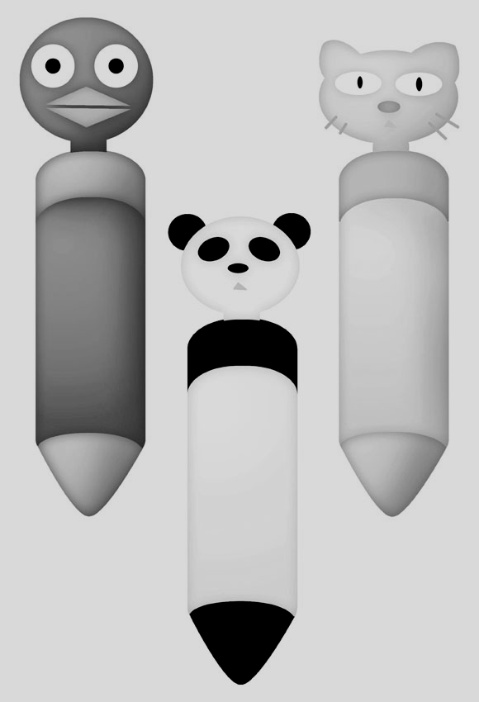
一年 班 號 姓名：

書名：我的媽媽真麻煩 | 閱 讀日期 ： 年 月 日
出版社：遠流 | 翻 譯 者：陳質采
文圖：芭蓓蒂．柯爾 | 書 號 | 859-6
我和（ ）一起分享這本故事
故事的主要角色有：

讀完了這本書，我覺得：
□好笑 □想哭 □害怕 □增加許多知識
□學了許多新字新詞 □其他
看完這本書我想畫…
想一想再回答：
看完書仔細回想，我覺得媽媽最特別的地方是…

我想對媽媽說…

家長的話：

